Отчет по лабороторной работе №2

Дисциплина: Архитектура копмьютеров

Иваненко Дмитрий Кириллович

Содержание

1 Цель работы 1

2 Выполнение лабораторной работы 1

3 Выводы 6

# 1 Цель работы

Целью данной работы является изучить применение средств контроля версий, а также приобрести практические навыки по работе с системой git.

# 2 Выполнение лабораторной работы

2.4.2. Базовая настройка git: Настроим utf-8 в выводе сообщений git,зададим имя начальной ветки, параметр autocrlf и параметр safecrlf рис. 1.

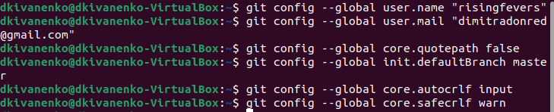

Рис.1

2.4.3. Создание SSH ключа Генерируем ключ рис.2

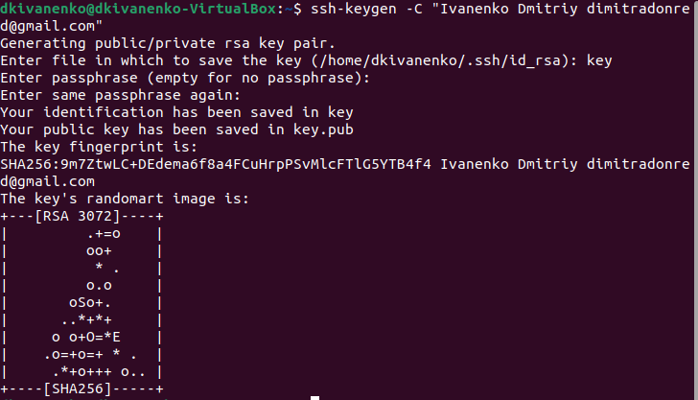

Рис.2

Копируем с помощью xclip:

Рис.3

Рис.3

Далее просто копируем ключ в специальное поле на странице github.com рис 4.

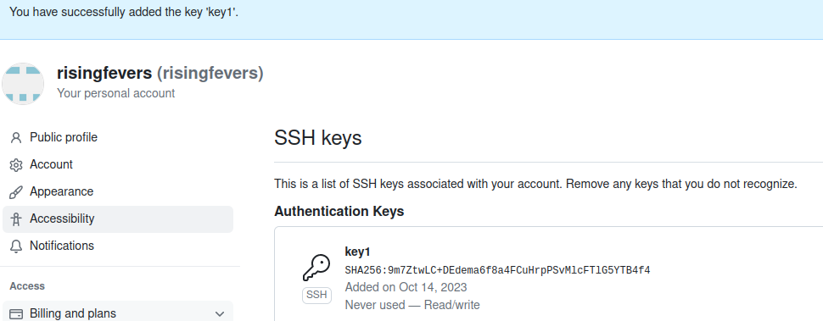

Рис.4

2.4.4. Сознание рабочего пространства и репозитория курса на основе Шаблона Создаю директорию с помощью mkdir, благодаря ключу -p создаю все директории после домашней ~/work/study/2023-2024/“Computer architecture” рекурсивно. Далее проверяю с помощью ls правильность выполнения рис.5

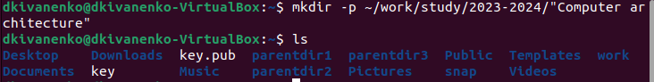

Рис.5

2.4.5. Сознание репозитория курса на основе шаблона Перехожу по заданной директории и создаю репрезиторий рис.6

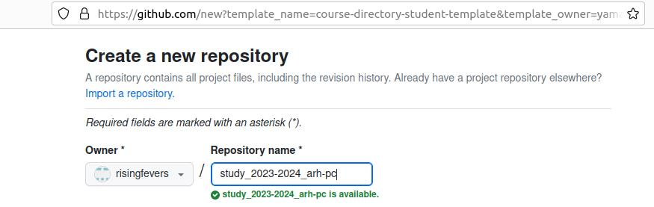

Рис.6

2.4.5 Создание репозитура шаблона на основе шаблона В консоли меняем директорию

Рис.7

Рис.7

Копирую ссылку на репрезиторий:

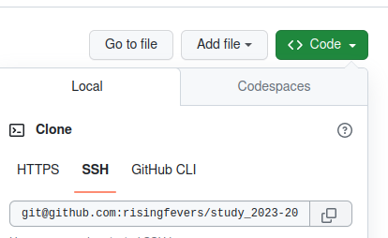

Рис.8

Далее копирую репрезиторий с помощью git clone –recursive git@github.com:/study_2023–2024_arh-pc.git arch-pc

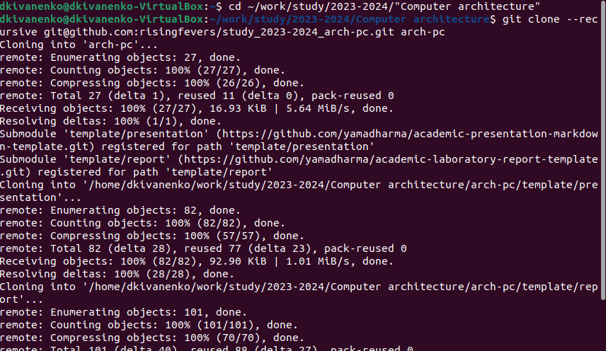

Рис.9

4.6 Настройка каталога курса Перехожу в каталог arch-pc с помощью cd

Рис.10

Рис.10

Удаляю лишние файлы с помощью утилиты rm и создаю необходимые каталоги

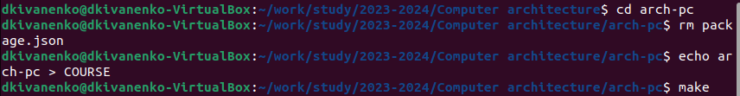

Рис.11

Отправляю созданные каталоги на сервер, добавляю все созданные каталоги с помощью git add, комментирую и сохраняю изменения как добавление курса с помощью git commit рис. 12

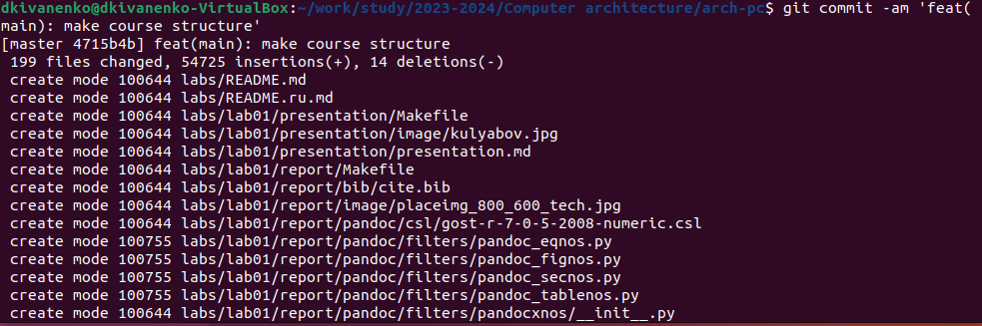

Рис.12

Далее отправляем изменения на сервер с помощью push

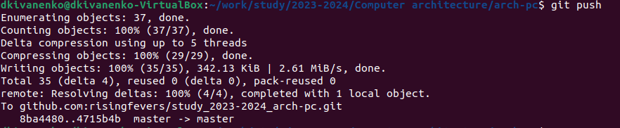

Рис.13

Проверяю правильность выполнения:

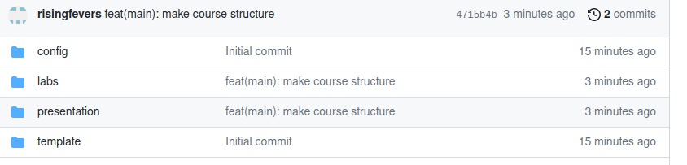

Рис.14

4.7 Выполнение заданий для самостоятельной работы 1. Перехожу в директорию labs/lab02/report с помощью утилиты cd. Создаю в каталоге файл для отчета по третьей лабораторной работе с помощью touch

Рис.15

Рис.15

Перемещаюсь между дерикториями:

Рис.16

Рис.16

Проверяю местоположение файлов первой лабораторной работы:

Рис.17

Рис.17

Копируем файлы первой лабороторной работы в указанную директорию (рис. 18 и 19)



Рис.18



Рис.19

Добавляю файл на сервер

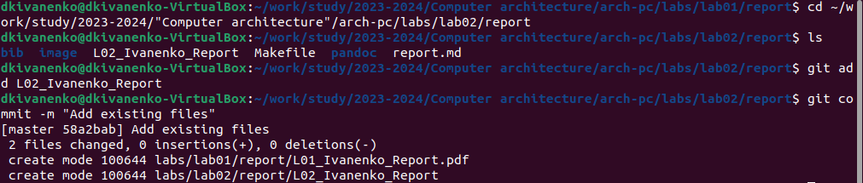

Рис.20

Делаю то же самое для второй лабороторной работы. Для этого меняю деректорию, добавляю с помощью git add нужный файл, сохраняю изменения с помощью git Commit

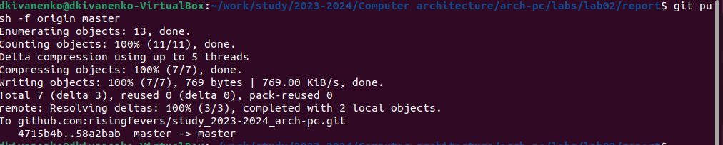

Рис.21

Отправляю в центральный репозиторий сохраненные изменения командой git push -f origin master

|  |
| --- |
| Рис.22 |

Рис.22

И проверяю правильность на самом сайте:

|  |
| --- |
| Рис.23 |

Рис.23

ссылка на мой github: https://github.com/risingfevers/study_2023-2024_arch-pc

# 3 Выводы

Я ознакомился с принципами работы средств контроля версий. После базовой настройки git создали иерархию рабочего пространства в локальном репозитории и на странице git hub.